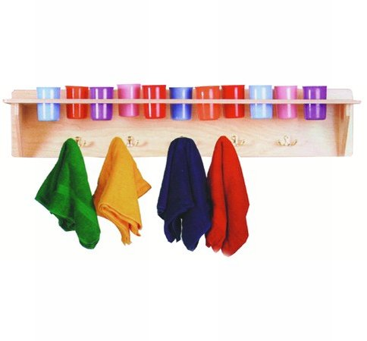
Descrizione:
Mensola servizio 100x20x22h con porta salviette e
bicchieri per 10 bimbi, realizzato in multistrato
verniciato trasparente con vernici all'acqua atossiche
Categoria: Portasalviette
Codice: PA01006

